|  |  |  |  |  |  |
| --- | --- | --- | --- | --- | --- |
| **PREFEITURA MUNICIPAL DE LINDÓIA DO SUL**  **NÚCLEO DE EDUCAÇÃO OTTAVIANO NICOLAO**  **Cardápio de**  **FEVEREIRO/2024**  **\*Cardápio sujeito a alterações pela responsável.** | | | | | |
|  | **SEGUNDA** | **TERÇA** | **QUARTA** | **QUINTA** | **SEXTA** |
| **3ª Semana** | | | | | |
| **Lanche** | **12** | **13** | **14** | **15** | **16** |
| **Manhã:** 09h40  **Tarde:**  15h10 | Sopa de Feijão  Fruta | Macarrão  Carne de frango  Fruta  Salada | Arroz com cenoura  Feijão  Ovos mexidos  Fruta  Salada | Polenta cremosa  Carne bovina moída  Fruta  Salada | Risoto de frango  Salada  Fruta |
| **4ª Semana** | | | | | |
| **Lanche** | **19** | **20** | **21** | **22** | **23** |
| **Manhã:** 09h40  **Tarde:**  15h10 | Biscoito caseiro  Suco de polpa  Fruta | Arroz  Feijão  Carne suína moída  Fruta  Salada | Polenta cremosa  Carne bovina moída  Fruta  Salada | Macarrão  Carne de frango  Fruta  Salada | Pão caseiro com carne moída bovina em molho vermelho  Fruta |
| **5ª Semana** | | | | | |
| **Lanche** | **26** | **27** | **28** | **29** |  |
| **Manhã:** 09h40  **Tarde:**  15h10 | Polenta cremosa  Carne bovina moída  Fruta  Salada | Arroz Colorido  Feijão  Carne suína moída  Fruta  Salada | Macarrão  Carne de frango  Fruta  Salada | Purê de batatas  Carne bovina em cubos  Fruta  Salada |  |

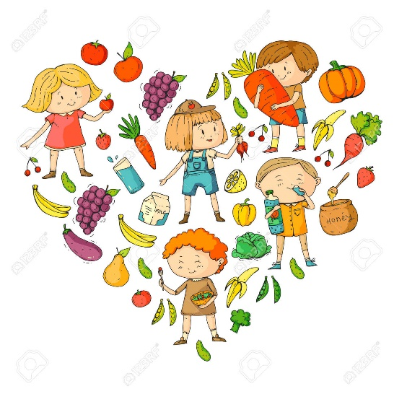

***Paula Damke Berwaldt***

***Nutricionista PNAE***

***CRN10 – 8087***